 |  | １  （別紙３） |  |  | 対象事業名 |  | 聴覚障害者向け会議支援システムの研究開発
 |  |  |  |  | 対象事業者 |  | 富士通株式会社
聴覚障害者本人が持ち込んだ機材を用いて、聴覚障害者が簡単に会議に参加し、内容を理解できるような会議支援システムを開発する。３年目となる平成２７年度は、本会議システムをコンパクトで持ち運び可能なものとするとともに、音のニュアンス・人の振る舞い・場の雰囲気までも視覚的に表現できるようにする。例えば、本システムを搭載したウェアラブルグラスを着用して会議に参加すると、会議参加者の発話が音声認識によって文字化され、グラス上に、発話者のニュアンス（感情、強弱等）や位置関係等を含めて「ふきだし」として表示される。

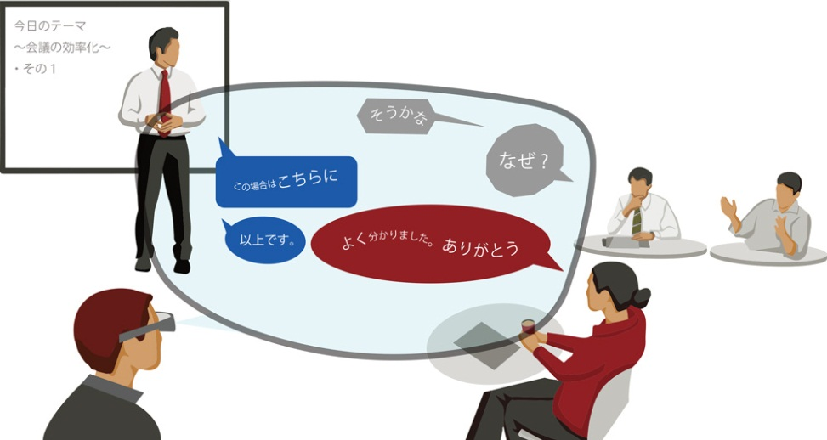
発話が文字化され、「ふきだし」として表現
音のニュアンスを色や形で視覚化
聴覚障害者が着用したウェアラブルグラス上に音声認識したテキストを表示

 |  | ２ |  |  | 対象事業名 |  | 読書に困難のある方のための電子文書読み上げ支援アプリケーションの研究開発 【新規】
 |  |  |  |  | 対象事業者 |  | イースト株式会社
視覚障害者等が利用する通常の読み上げ機能に加え、イントネーション調節などの利用者の利用状況（環境）やニーズに応じたきめ細かなコントロールや、外部クラウドサービスと連携し辞書機能を共有することで、専門性の高い文章の読み上げも可能となるような、使い勝手が良く高度な電子文書読み上げ支援アプリケーション（Word アドイン）を研究開発する。
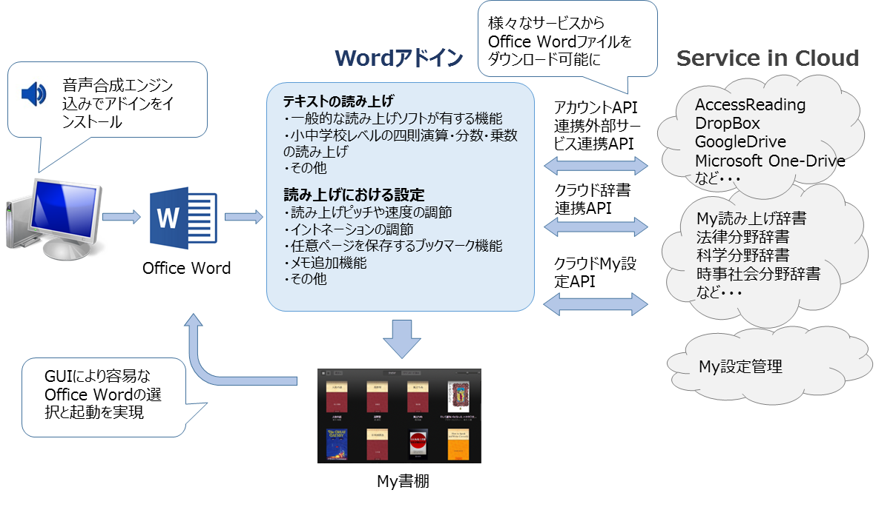
３ |  |  |  | 対象事業名 |  |  |  | UXデザインと高度情報分析エンジンによる元気高齢者向けクラウド型生活支援サービスの研究開発
 |  |  |  | 対象事業者 |  |  |  | NECソリューションイノベータ株式会社東北支社
利用者（高齢者）が、音声や手書きなどの簡単な方法で電子カレンダーにスケジュールを登録すると、学習機能を有する情報分析エンジンが、利用者のニーズに応じた情報を電子カレンダー上に表示させることなどを可能とするサービスを研究開発する。特に、公共機関や地域事業者と協力することで、利用者が日々の生活の中で容易に地域情報を入手し、生き生きと社会参画できるサービスの提供をめざす。
２年目となる平成２７年度は、１年目に開発した機能の拡張や事業化に向けた東北地域での実証を行う。
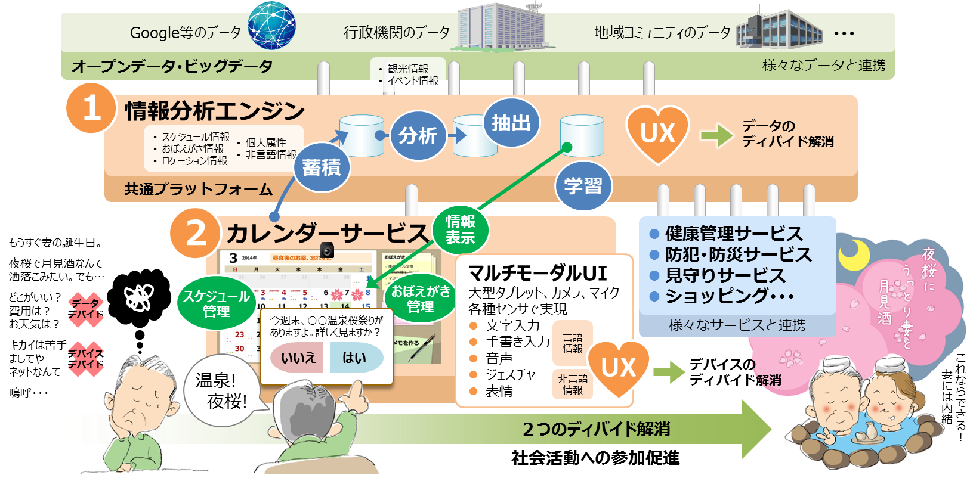

 | ４ |  | 対象事業名 |  |  | 音声指示によるweb動画コンテンツの検索と再生操作の研究開発
 |  |  | 対象事業者 |  |  | 株式会社ピコラボ
高齢者や視覚障害者が、音声のみで、容易に、web上の動画を検索できるとともに、その中から特定のシーンを選択して再生（部分視聴・聴取）できるようなwebシステム技術を研究開発する。
２年目となる平成２７年度は、高齢者や短い発話に対応した音声認識技術や、字幕がない動画でも内容の検索が可能となるインデックスを生成する技術を開発する。
